**NewKillersInTown - Technische informatie :**

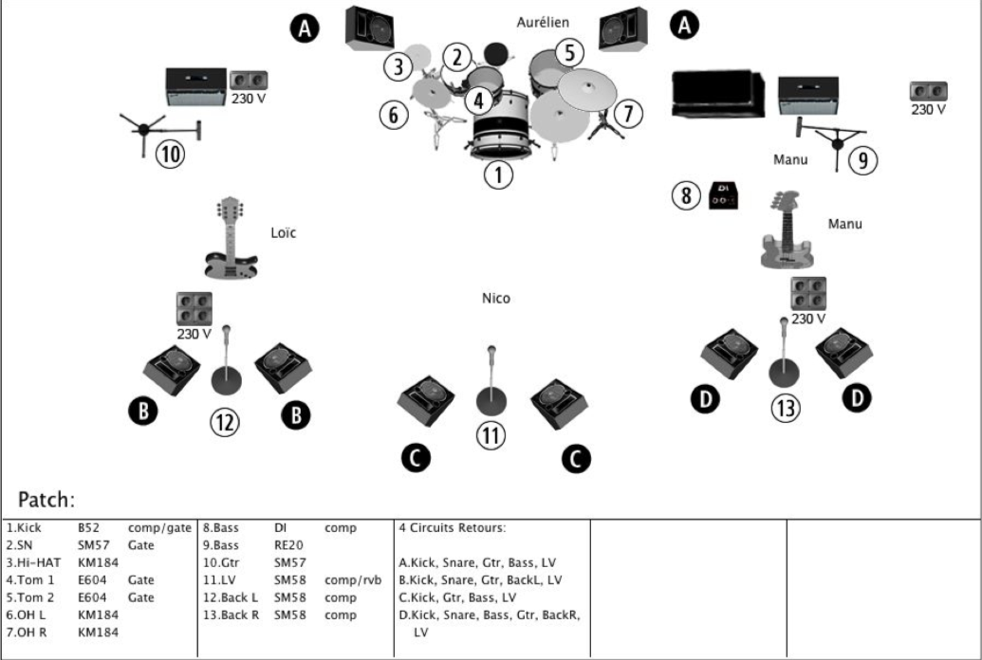

**En pratique**:

- Notez bien que le batteur est gaucher (une installation type gaucher sera donc nécessaire avant l’arrivée du groupe sur scène pour gagner du temps)

- Le bassiste utilise un ampli ORANGE muni d’une sortie DI. Le son final sera un mélange entre la prise DI et le micro de l’ampli. (Vous pouvez utiliser votre propre DI)

- L’ampli guitare doit être situé en hauteur (50-70cm)

- Le chanteur utilise des in-ear et amène son émetteur et son récepteur.

**Conditions**:

- Il serait très utile de prévoir une place de parking devant l’établissement pour faciliter le déplacement de matériel avant et après le concert.

- L’organisateur tâchera de prévoir 4 tickets boissons et un repas par membre du groupe.

- En cas de concert à l’extérieur la scène devra être couverte pour protéger le matériel contre d’éventuelles intempéries.

- Un endroit sécurisé devra être prévu pour le matériel avant et après le concert.

Pour toute info:

Nico 0479375004 – nicolastybergin@gmail.com